Кировское областное государственное оздоровительное образовательное казенное учреждение
санаторного типа для детей, нуждающихся в длительном лечении
«Кирово-Чепецкая санаторная школа-интернат»

Методическая разработка
воспитательного мероприятия
по правилам дорожного движения
«Отряд ЮИД –
за безопасность дорожного движения!»

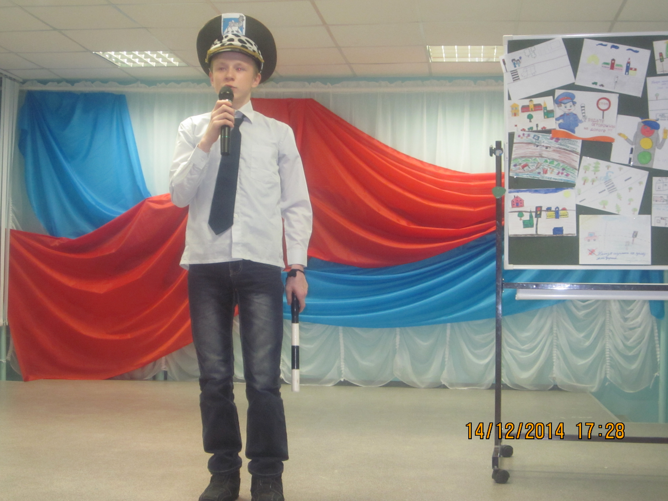

Разработала Созонтова А.А.,
воспитатель 1категории

Кирово-Чепецк
2015
Тема внеклассного мероприятия «Отряд ЮИД – за безопасность дорожного движения!»

Цель: воспитание у учащихся осознанной необходимости в знании и соблюдении правил дорожного движения

Задачи внеклассного мероприятия:
1.прививать нормы правильного поведения на дорогах;
2.расширить кругозор учащихся о правилах дорожного движения, об обеспечении безопасности жизни;
3.через игровую ситуацию, на примере сказочных героев, научить детей культуре поведения на улицах города (села);
4.воспитывать дисциплинированность учащихся на улицах города, учить предупреждать травматизм на дорогах.

Вид внеклассного мероприятия - Внеклассное мероприятие в начальных классах по правилам дорожного движения

Научно-методическое обеспечение - Применение современных форм и методов обучения и воспитания детей, направленные на предупреждение несчастных случаев на улицах и дорогах.

Оборудование: акустическая система, проектор, реквизит

Реквизит: макеты дорожных знаков на подставках, макет светофора;
Костюмы отряда ЮИД;
Костюмы сказочных героев: Шапокляк.
Подготовка к внеклассному мероприятию.
*Создание инициативной группы детей
* Подбор материала по Правилам дорожного движения
* Рассматривание рисунков, фотографий о дорожных ситуациях
* Просмотр видео материала
* Знакомство с литературными произведениями

План мероприятия:
1.Организационный момент. Слова командира.
2.Выступления учащихся «Приключение Шапокляк».
3. Заключение. Выступление отряда ЮИД. Вручение памятки для пешеходов.

Ход деятельности:
1.Организационный момент.
Командир: Вновь приходят минуты волнения:
Команда готова, зритель сидит!
Что ж, начнём мы своё выступление
Пусть дорожная тема опять зазвучит!

2.Выступления учащихся «Приключение Шапокляк».
Выход Шапокляк (выезжает на велосипеде).
Шапокляк: Би-би-би! Ж-ж-ж! Дорогу давай, недомерки! Чему только вас в школе учат – где к старшим уважение. К женщине почтение?! Иль не видите, я Супер – старушка – Авария подружка! Для вас, для малолеток – старушка Шапоклюшка!

2 ученик: Стой, водитель, не спеши! Пешеходов пропусти!

Шапокляк: Вот еще! А ну разойдись, мелюзга!

3 ученик: Эй, бабуля! Не грубите! И права нам предъявите!

Шапокляк: Что, права? Щас, разбежалась! Вы отколь такие взялись?

Командир: Из отряда мы ЮИД!

Шапокляк. Ась, чего – то гудит?

2 ученик: Не гудит и не пищит!
Светофор для вас горит!

Шапокляк. Свето – что? Свето – зачем? Ох, запутали совсем!
Ни к чему нам светофоры,
Мы и так: супершоферы!

3 ученик: Нет, бабуля, не скажите, повнимательней взгляните:
Красный свет – хода нет!
Жёлтый свет – тормози!
А зеленый свет зажгли –
Не задерживай – иди!

Шапокляк: Так я и иду, в смысле еду, а вы не мешайте моему движенью – в смысле перемещенью!
Заладили свое: красный – синий, беленький в желтую полосочку… А может, я – дальтоник!

Командир: Нет, вы просто нарушитель!

Шапокляк: Я ночами плохо сплю,
Потому что и во сне рулю,
Не умею, нарушаю, но рулю!

2 ученик: Ты ночами плохо спишь,
Не умеешь, а рулишь!
И в аварию однажды угодишь!

3 ученик: Наш труд очень важен для нас и нужен людям! А Вам, бабушка, стыдно должно быть. Вот Вам «Правила дорожного движения», обязательно изучите и не подавайте плохого примера подрастающему поколению.

Шапокляк (вертит в руках Правила, открывает, читает): Картинки какие-то, треугольники, кружки. Предупреждающие знаки, запрещающие знаки… Скука!
Знаки, знаки…
Ну, зачем они нужны?
Всё пустые разговоры…
Для кого они важны?
У нас город небольшой
И машин немного,
Где хочу – перехожу я свою дорогу.

Командир: Но дорога – это не шутка. У дороги не только свои правила, но и своя азбука.

Шапокляк: Тормозите! Задний ход!
Нет, так дело не пойдёт!
Смерти моей хотите,
Не выйдет, не дождётесь!
А ну, показывай, где тут дорожной грамоте учат?! Да поподробнее: как добраться, куда ехать.

2 ученик: Никуда ехать не надо, вы уже приехали, точно на место, к самым лучшим знатокам дорожных наук! К лучшим ЮИДовцам всех времен и народов!

- ученик: Это «зебра», но не зверь.
Ты нам на слово поверь.
Эти белые полоски – переход.
Иди скорей! (Знак «Пешеходный переход»)

Командир: «Пешеходною дорожкой»
Знак тот называется.
Здесь движенье пешеходам
Смело разрешается (Знак «Пешеходная дорожка»)
2 ученик: Вот под этим знаком ездить
Можно на велосипеде! (Знак «Велосипедная дорожка»)

3 ученик: Но есть еще для вас запрет:
До 14 лет
По трассе вам гонять нельзя!
Нас послушайте, друзья!

Командир: А этот знак нам говорит,
Что нам сюда проход закрыт! (Знак «Движение пешеходов запрещено».)

2 ученик: За рулем или пешеходом
Ты обязан знаки чтить,
Чтобы травмы от незнанья
Не пришлось тебе лечить

Шапокляк: Надо же! Как интересно!
Вашу школу посещать.
В одночасье захотелось
Мне магистром тоже стать!
Ваш урок усвоив первый,
Рвется вся моя душа
Повторять закон дорожный,
Час за часом не спеша.
Изучить его хочу я
На «отлично»! Не шучу!
Шапокляк в ЮИД примите,
Я в инспекторы хочу.

3 ученик: Что, ж принимаем!

3. Заключение. Выступление отряда ЮИД. Вручение памятки.
Командир: Повезло вам, госпожа Шапокляк. Вы вступаете в наш отряд Юных инспекторов движения.
Раз, два! Три, четыре! Три, четыре! Раз, два!
Кто шагает дружно в ряд? Это наш «ЮИД» отряд!
Наша команда:

Все: «Зебра»!

Командир: Наш девиз:

Все: До всех мальчишек и девчонок
По ПДД мы знания донесём!
Мы за безопасное движение
И школу свою не подведём!
2 ученик: Я не хочу быть инвалидом!

3 ученик: Меня очень любят родители, и я не хочу заставлять их страдать!

Шапокляк: Я не хочу потерять близких для себя людей!

Командир: Я хочу быть красивым, успешным, здоровым, любимым, счастливым!

Все: Мы – за здоровье, мы – за счастье,
Мы против боли и несчастья!
За трезвый разум, за ясность мысли,
За детство, юность, за радость жизни!!!

Кто, если не мы, сила поколения.
Кто, если не мы, за правила движения.
Кто, если не мы, единая команда,
Кто, если не мы, законов пропаганда.
Кто, если не мы, все правила осилит,
Кто, если не мы, ЮИДовцы России!

Командир: Чтоб правила дорожные вам не позабыть,
Буклеты с наставлением хотим вам подарить.

Все: До новых встреч, дорогие друзья!

Вручение памятки для пешеходов.

